ФОРМАТ «ВОПРОС-ОТВЕТ»
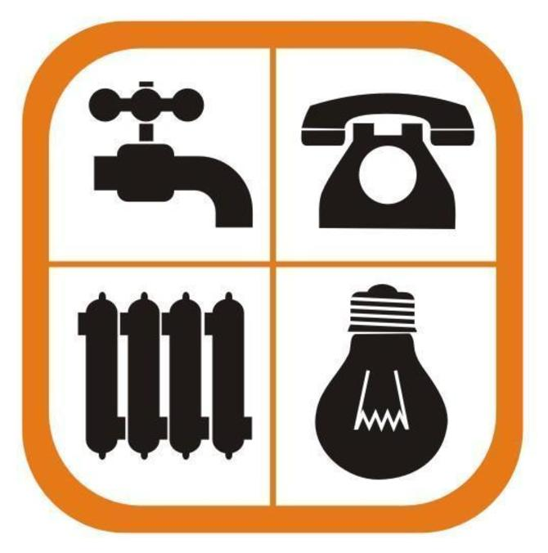
ВОПРОС: Собственник жилого помещения умер. Наследники имеются, однако официально в наследство ещё не вступили, право собственности наследников на квартиру не зарегистрировано. При этом квартирой покойного они пользуются на регулярной основе. Кто должен оплачивать коммунальные услуги?
ОТВЕТ: В силу п.1 ст.1152 ГК РФ для приобретения наследства наследник должен его принять. Принятое наследство признается принадлежащим наследнику со дня открытия наследства независимо от времени его фактического принятия, а также независимо от момента государственной регистрации права наследника на наследственное имущество, когда такое право подлежит государственной регистрации (п. 4 ст. 1152 ГК РФ).
Принятие наследства осуществляется, в том числе, совершением действий, свидетельствующих о фактическом принятии наследства (п. 2 ст. 1153 ГК РФ). Такими действиями, в частности, могут выступать любые действия по управлению, распоряжению и пользованию наследственным имуществом.
Таким образом, с момента открытия наследства (смерти наследодателя) у наследников возникло право собственности на спорную квартиру, и к ним в порядке универсального правопреемства перешли все права и обязанности, связанные с владением и пользованием данной квартирой, включая и обязанность по внесению платы за жилое помещение (п. 5 ч. 2 ст. 153 ЖК РФ).

